Управление образования МО ГО «Сыктывкар»
Муниципальное общеобразовательное учреждение Русская гимназия

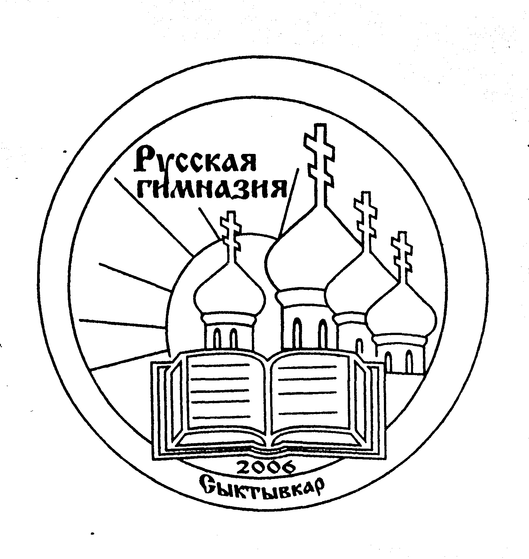

Реферат на тему:

Симметрия в природе и архитектуре.

Авторы: Бренер Мария,Морозова А., 7 класс
Русской гимназии г. Сыктывкара

Научный руководитель: И.А.Сердюк,
учитель математике

Сыктывкар 2009
Оглавление:

1) Симметрия.

2) Композиция здания.

Законы симметрии никогда не нарушаются.
Они трансформируются из одной формы в другую

Симметрия делится на три вида: это зеркальная, центральная или же поворотная либо же переносная симметрия.

Зеркальная симметрия название оправдано тем, что обе части фигуры, находящиеся по разные стороны от оси симметрии или плоскости симметрии, похожи на некоторый объект и его отражение в зеркале. Также мы можем замечать зеркальную симметрию в природе.

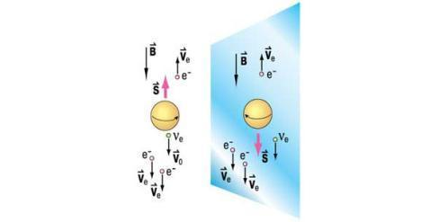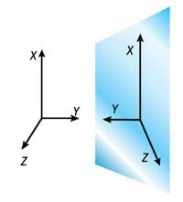
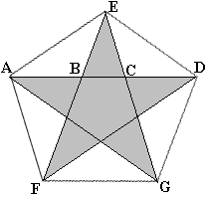Кроме зеркальной симметрии рассматривается центральная или поворотная симметрия. В этом случае переход частей в новое положение и образование исходной фигуры происходит при повороте этой фигуры на определённый угол вокруг точки, которая обычно называется центром поворота. Поворотная симметрия рассматривалась в примере с пятиконечной звездой.

Поворотная симметрия может рассматриваться и в пространстве. Куб при повороте вокруг точки пересечения его диагоналей на угол 90 в плоскости, параллельной любой грани, перейдет в себя. Поэтому можно сказать, что куб является фигурой центрально симметричной или обладающей поворотной симметрией.
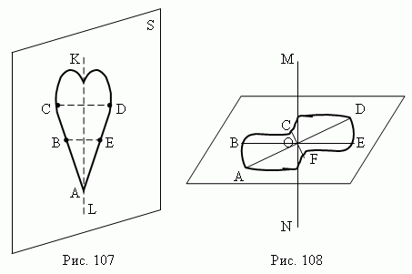

1.Основные понятия симметрии

С симметрией мы встречаемся всюду. Понятие симметрии проходит через всю многовековую историю человеческого творчества. Оно встречается уже у истоков человеческого знания; его широко используют все без исключения направления современной науки. Принципы симметрии играют важную роль в физике и математике, химии и биологии, технике и архитектуре, живописи и скульптуре, поэзии и музыке. Законы природы, управляющие неисчерпаемой в своём многообразии картиной явлений, в свою очередь, подчиняются принципам симметрии. Что же такое симметрия? Почему симметрия буквально пронизывает весь окружающий нас мир? Существуют, в принципе, две группы симметрий. К первой группе относится симметрия положений форм, структур. Это та симметрия, которую можно непосредственно видеть. Она может быть названа геометрической симметрией. Вторая группа характеризует симметрию физических явлений и законов природы. Эта симметрия лежит в самой основе естественнонаучной картины мира: её можно назвать физической симметрией. На протяжении тысячелетий в ходе общественной практики и познания законов объективной действительности человечество накопило многочисленные данные, свидетельствующие о наличии окружающем мире двух тенденций: с одной стороны, к строгой упорядоченности, гармонии, а с другой - к их нарушению. Люди давно обратили внимание на правильность формы кристаллов, цветов, пчелиных сот и других естественных объектов и воспроизводили эту пропорциональность в произведениях искусства, в создаваемых ими предметах, через понятие симметрии.

Слово «симметрия» имеет двойственное толкование. В одном смысле симметричное означает нечто весьма пропорциональное, сбалансированное; симметрия показывает тот способ согласования многих частей, с помощью которого они объединяются в целое. Второй смысл этого слова - равновесие. Еще Аристотель говорил о симметрии как о таком состоянии, которое характеризуется соотношением крайностей. Из этого высказывания следует, что Аристотель, пожалуй, был ближе всех к открытию одной из самых фундаментальных закономерностей природы- закономерности о её двойственности.

Архитектурные сооружения, созданные человеком, в большей своей части симметричны. Они приятны для глаза, их люди считают красивыми. С чем это связано? Здесь можно высказать только предположение.

Во-первых, все мы с вами живём в симметричном мире, который обусловлен условиями жизни на планете Земля, прежде всего существующей здесь. И, скорее всего, подсознательно человек понимает, что симметрия это форма устойчивости, а значит существования на нашей планете. Поэтому в рукотворных вещах он интуитивно стремится к симметрии.

Во-вторых, окружающие человека люди, растения, животные и вещи симметричны. Однако при ближайшем рассмотрении оказывается, что природные объекты (в отличие от рукотворных) только почти симметричны. Но это не всегда воспринимает глаз человека. Глаз человека привыкает видеть симметричные объекты. Они воспринимаются как гармоничные и совершенные.

Симметрия воспринимается человеком как проявление закономерности, а значит внутреннего порядка. Внешне этот внутренний порядок воспринимается как красота.

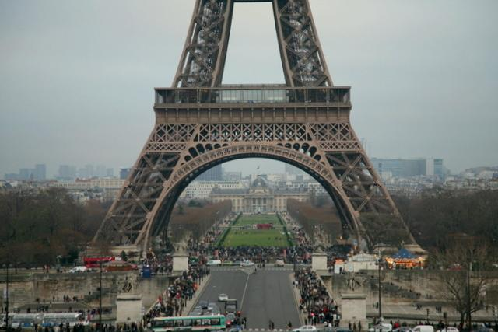Симметричные объекты обладают высокой степенью целесообразности - ведь симметричные предметы обладают большей устойчивостью и равной функциональностью в разных направлениях. Всё это привело человека к мысли, что чтобы сооружение было красивым оно должно быть симметричным. Симметрия использовалась при сооружении культовых и бытовых сооружений в Древне Египте. Украшение этих сооружений тоже представляют образцы использования симметрии. Но наиболее ярко симметрия проявляется в античных сооружениях Древней Греции, предметах роскоши и орнаментов, украшавших их. С тех пор и до наших дней симметрия в сознании человека стала объективным признаком красоты.

Соблюдение симметрии является первым правилом архитектора при проектировании любого сооружения.

Композиция здания

От неё в первую очередь зависит впечатление, которое производит архитектурное сооружение. Сочетание различных объёмов - высоких и низких, прямолинейных, чередование пространств - открытых и закрытых - вот основные приемы, которые использует зодчий, создавая архитектурные композиции. Наиболее ясны и уравновешены здания с симметричной композицией. Такие здания были характерны для архитектуры эпохи классицизма. Впечатление от здания во многом зависит от ритма, то есть от чёткого распределения и повторения в определенном порядке объемов зданий или отдельных архитектурных форм на здании (колонн, окон, рельефов и т.д.). Преобладание элементов вертикального ритма - колонн, арок, проемов - создаёт впечатление облегченности, устремлённости вверх. Наоборот, горизонтальный ритм - карнизы, фризы, пояса и тяги - придаёт зданию впечатление приземистости, устойчивости. В архитектуре, как и в других видах искусства, существует понятие стиля, то есть исторически сложившейся совокупности художественных средств и приёмов. Греческие зодчие впервые в истории строительства создали архитектурный ордер, то есть установили четкие правила художественной обработки внешней формы конструкций, определили порядок размещения деталей и их размеры. Отличали дорический, ионический и коринфский ордеры. Все три ордера имеют одинаковые основные элементы, но отличаются друг от друга пропорциями и декоративной обработкой.
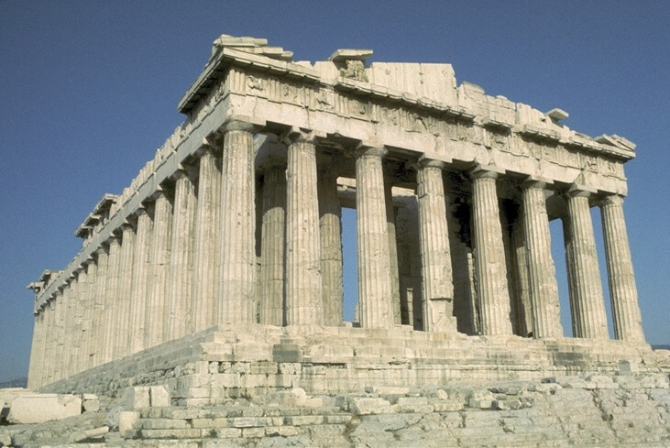
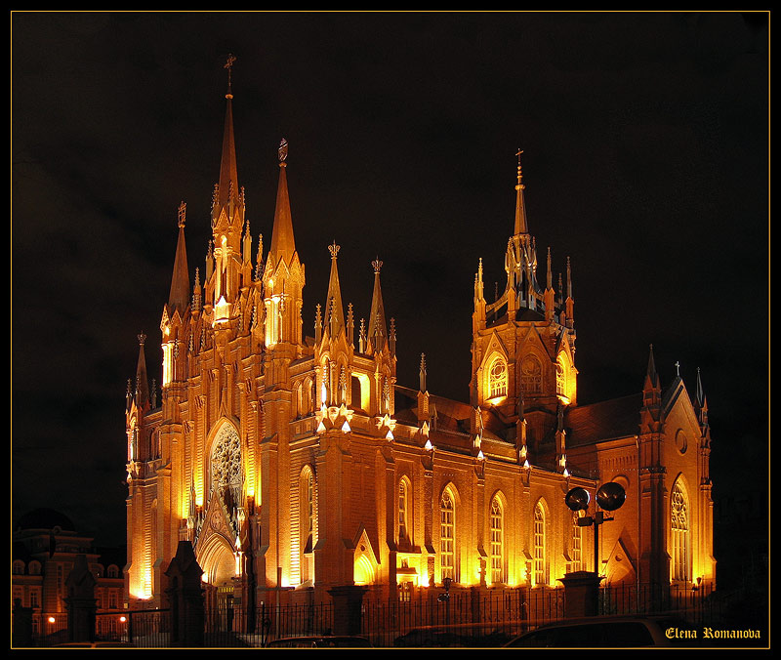В середине века возник готический стиль. Готические здания отличаются обилием ажурных, как кружева, украшений, скульптур, орнаментов, поэтому и снаружи, и внутри они производят впечатление легкости и воздушности. Окна, порталы, своды имеют характерную стрельчатую форму. Фасады сооружений обладали зеркальной (осевой) симметрией.

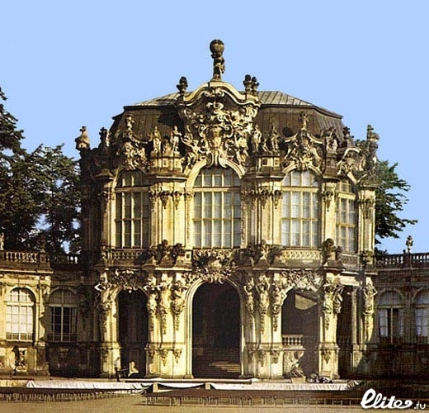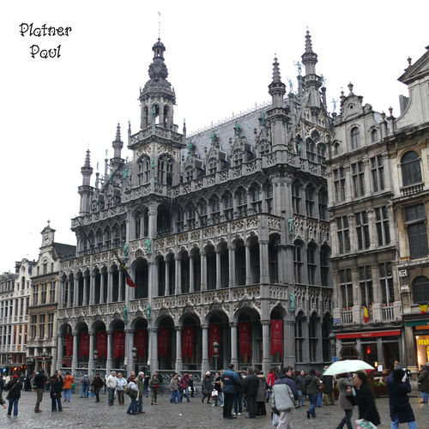Архитекторы Возрождения создали стиль – ренессанс, в котором использовали наследие античного искусства, греческие архитектурные ордеры. Правда, они применили их по-новому, более свободно, с отступлением от античных канонов, в других пропорциях и размерах, в сочетании с другими архитектурными элементами. Здания в стиле ренессанс были строгими по форме, с четкими прямыми линиями. Сохраняется симметрия фасадов.

Барокко, пришедший на смену ренессансу, отличается обилием криволинейных форм. Грандиозные архитектурные ансамбли дворцов и вилл, построенных в стиле барокко, поражают воображение обилием украшений на фасадах и внутри зданий. Прямые линии почти отсутствуют. Архитектурные формы изгибаются, громоздятся одна на другую и переплетаются со скульптурой. От этого создаётся впечатление постоянной подвижности форм.
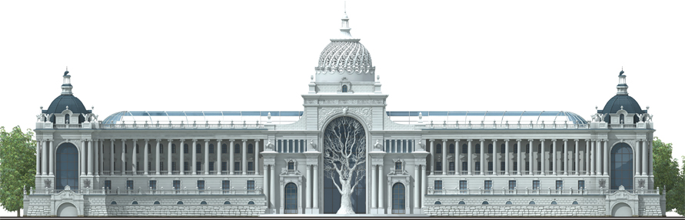Все здания, построенные в стиле классицизм, имеют четкие прямолинейные формы и симметричные композиции. На фоне гладких стен выступают портики и колоннады, которые придают сооружениям торжественную монументальность и парадность. Декоративное убранство из барельефов и статуй оживляют облик зданий. Мастера классицизма сознательно заимствовали приёмы античности и ренессанса, применяли ордеры с античными пропорциями и деталями.

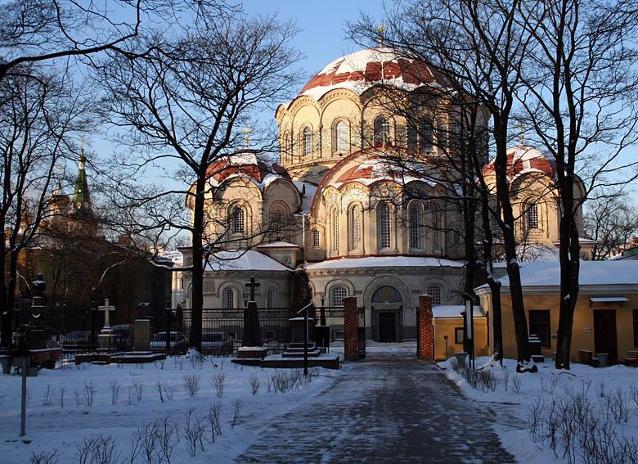Кроме архитектурных стилей, возникших в истории европейской культуры, существует множество других стилей. Русско-византийский стиль - встречается в церковном строительстве. Ему присущи небольшие храмы крестово-купольного типа. Украшения сооружений - в античных традициях.

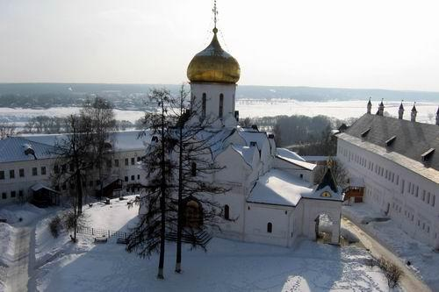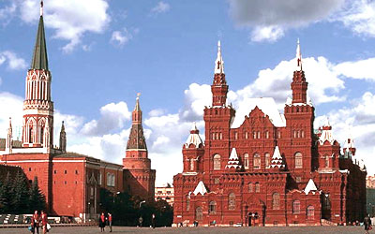Древнерусскому стилю характерно превосходное чувство пропорций, совершенство белокаменной кладки, широкое использование декоративных элементов (скульптурные маски, резные рельефы и т.д.). В архитектуре проявляется стремление к свободной планировке, живописности композиции и богатству убранства.

Симметрия воспринимается нами, как покой, скованность, закономерность.

В нашем городе тоже есть здания, которые интересны с точки зрения нашего исследования явления симметрии.
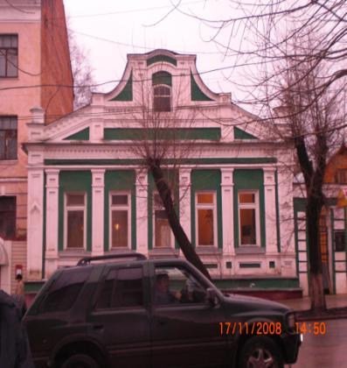

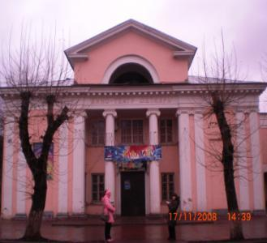

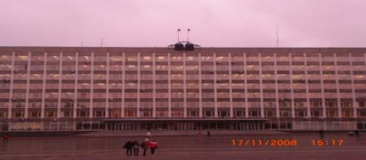

Природа – наука – искусство, всюду мы видим противоборство, а часто и единство двух великих начал - симметрии, которые во многом и определяют гармонию природы, мудрость науки и красоту искусств.

Завершая этот разговор, мы можем констатировать, что красота есть единство симметрии.

